Массаж рук.
В.А. Сухомлинский утверждал,
что «Ум ребёнка находится
на кончиках его пальцев».
Массаж пальчиков очень полезен ребёнку. Для развития речи, внимания и мелкой моторики. Благодаря пальчиковым играм развиваются творческие способности, скорость реакции, малыши лучше усваивают такие понятия, как «выше», «ниже», «лево», «право», разучивают счет, да и просто улучшается настроение. Благодаря такому массажу активизируется "мануальный интеллект", находящийся на кончиках пальцев рук и ладонях.
Регулярное повторение упражнений оказывает благотворное влияние на речь, повышает подвижность и гибкость кистей рук, что помогает успешно овладевать навыками письма.
Упражнения улучшают циркуляцию крови.
Пальцы рук тесно связаны с мозгом и внутренними органами:
мизинец — с сердцем,
безымянный — с печенью,
средний — с кишечником и позвоночником,
указательный — с желудком,
большой — с головным мозгом.
Все массажные движения выполняются по направлению к лимфатическим узлам:
от кончиков пальцев к запястью и от кисти к локтю. После каждого упражнения следует делать расслабляющие поглаживания или встряхивания рук.
Очень полезен в таких играх массажный мяч - Иглбол. Кроме своих стандартных функций игрового предмета-помощника мячик массирует кончики пальцев ребенка закругленными атравматичными шипиками, развивая тактильные ощущения.
В технику массажа входят следующие приемы:
- поглаживание, разминание, спиралевидные движения по каждому пальцу от кончика
до основания;
- похлопывание, перетирание кончиков пальцев, а также области между основаниями пальцев;
- поглаживание и похлопывание тыльной поверхности кисти и предплечья от пальцев
до локтя;
- вращение пальцев (отдельно каждого), круговые повороты кисти, отведение-приведение
кисти вправо, влево;
- поворот руки ладонью вверх - ладонью вниз;
- поочередное разгибание пальцев кисти, а затем сгибание пальцев.
Массаж ладоней и пальцев рук для детей
1. Возьмите ладошку ребёнка и тщательно помассируйте каждый пальчик, начав с мизинца.
Массажные движения выполняйте от ногтевой фаланги к ладони, уделяя внимание каждому
суставчику.
2. Помассируйте подушечки пальцев ребёнка, производя лёгкие нажатия на них.
3. Помассируйте ладони малыша круговыми движениями указательного пальца.
4. Возьмите ладонь ребёнка в свою руку и лёгким надавливанием большого пальца делайте круговые
движения в центре ладони. Начинаем массаж рук и пальцев с самого рождения. С помощью карандаша. 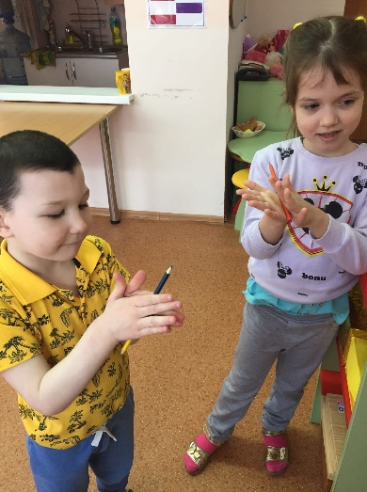
Массаж с помощью грецких орехов
С помощью грецких орехов можно массировать запястье, кисти рук ладони, пальцы, тыльные стороны кистей, межпальцевые зоны.
Упражнения:
- прятать орех в плотно сжатой ладони (сначала в одной руке, потом в другой);
- кончиками пальцев одной руки ввинчивать орех в середину ладони другой руки;
- прокатывать орех по поверхности ладони, лежащей на столе, от кончиков пальцев до запястья;
- скатывать орех с тыльной стороны кисти рук (как с горки);
- прокатывать орех между ладонями от пальцев к запястью и обратно;
- раскатывать орех по поверхности стола ладонью кругообразными движениями;
- удерживать орех между пальцами обеих рук, сложив их в щепоть.
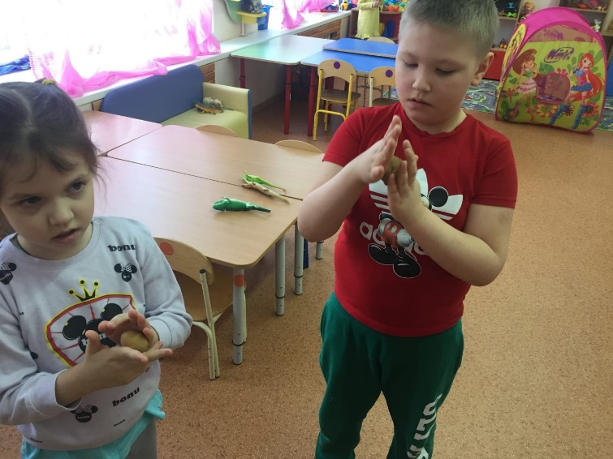
Иглбол со стихами
Мячик-ежик мы возьмем, (берем массажный мячик)
Покатаем и потрем.(катаем между ладошек)
Вверх подбросим и поймаем, (можно просто поднять мячик вверх)
И иголки посчитаем. (пальчиками одной руки нажимаем на шипики)
Пустим ежика на стол, (кладем мячик на стол)Ручкой ежика прижмем (ручкой прижимаем мячик)

